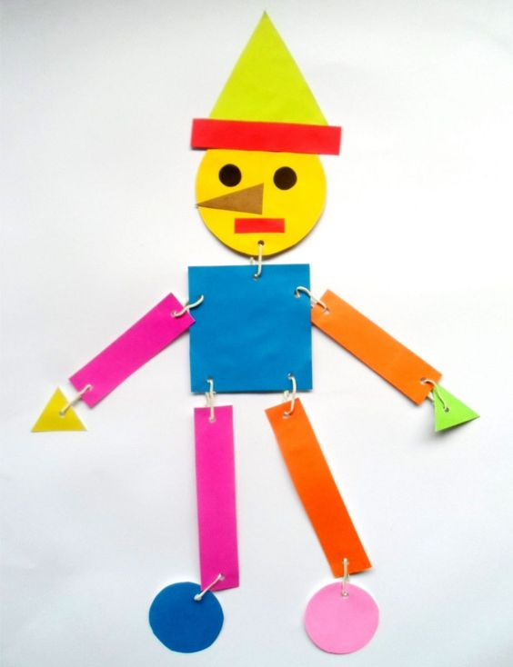

**Φτιάχνω τον Πινόκιο**

Πολύχρωμα χαρτόνια κανσόν κομμένα σε γεωμετρικά σχήματα.

Συνδετήρες ή μικρές παραμάνες